T.C.
ESKİŞEHİR OSMANGAZİ ÜNİVERSİTESİ
İNSAN VE TOPLUM BİLİMLERİ DEKANLIĞI
TÜRK DİLİ VE EDEBİYATI BÖLÜM BAŞKANLIĞI
SANAYİ İLE İLİŞKİLER VE STAJ KOMİSYONU TOPLANTI TUTANAĞI

Rapor Tarihi: 10.08.2026
Rapor Sayısı: 2026 /1
Konu: Formasyon Stajı Yapan Öğrencilerin Durum Değerlendirmesi ve Dönem Sonu Raporunun Hazırlanması.
Bölümümüz Sanayi ile İlişkiler ve Staj Komisyonu, YÖKAK Akreditasyon standartlarına uyum sağlamak, staj kalitesini sürdürülebilir kılmak ve iç/dış paydaşların beklentilerine cevap vermek amacıyla 2026 yılında gerçekleştirilen formasyon stajına dair kanıtları toplamak ve raporu hazırlamak üzere toplanmıştır. Eğitimde kalite güvencesinin sağlanması ve bölümde verilen teorik eğitimin pratikte de uygulanması amacıyla ekteki rapor Bölüm Kurulu’nun değerlendirmesine saygıyla sunulur.

BAŞKAN: Prof. Dr. Ferruh AĞCA

ÜYE: Dr. Öğr. Üyesi Esin AĞCA

ÜYE: Dr. Öğr. Üyesi Buket Nur KIRMIZIGÜL ŞİMŞEK

ÜYE: Arş. Gör. Neşe ŞEN
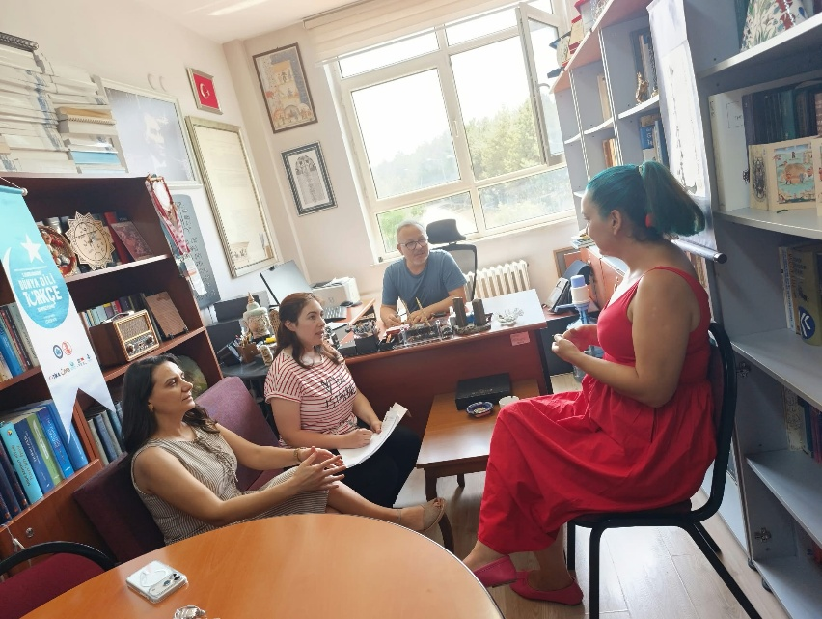
Komisyon toplantısından bir fotoğraf
SANAYİ İLE İLİŞKİLER VE STAJ KOMİSYONU 2026 RAPORU
Pedagojik formasyon eğitiminde teorik dersleri tamamlayan öğrencilerimiz formasyon programı gereği son dönem MEB’e bağlı okullarda staj yapmaktadırlar. 2026 yılı itibariyle öğrencilerimizin staj yapması için 4 farklı okulla anlaşılmıştır. Komisyon üyelerinden Dr. Öğr. Üyesi Esin Ağca, okullarla bölüm öğrencileri arasında koordinasyonu sağlayarak, öğrencilerin staj yerlerinin belirlenmesini sağlamıştır. Bu kapsamda 52 öğrencimiz formasyon stajını tamamlamıştır. 2025-2026 Öğretim Yılı’nın Bahar döneminde staj yapan bölümümüz öğrencileri ve staj yaptıkları okulları ile danışman öğretim üyesi listesi şu şekildedir:

Uygulama Öğretim Elemanları, öğrencilere stajları süresince danışmanlık yapmıştır. MEB’deki öğretmenlerle iletişim hâlinde olmuşlar ve ara sıra öğrencileri staj yaptıkları okulda ziyaret edip gözlemlemişlerdir. Öğrencileri yerinde gözlemleyen öğretim üyeleri ayrıca MEB’in sisteminde buna dair geri bildirimde bulunmuşlardır. Örnek bir geri bildirim aşağıda yer almaktadır:
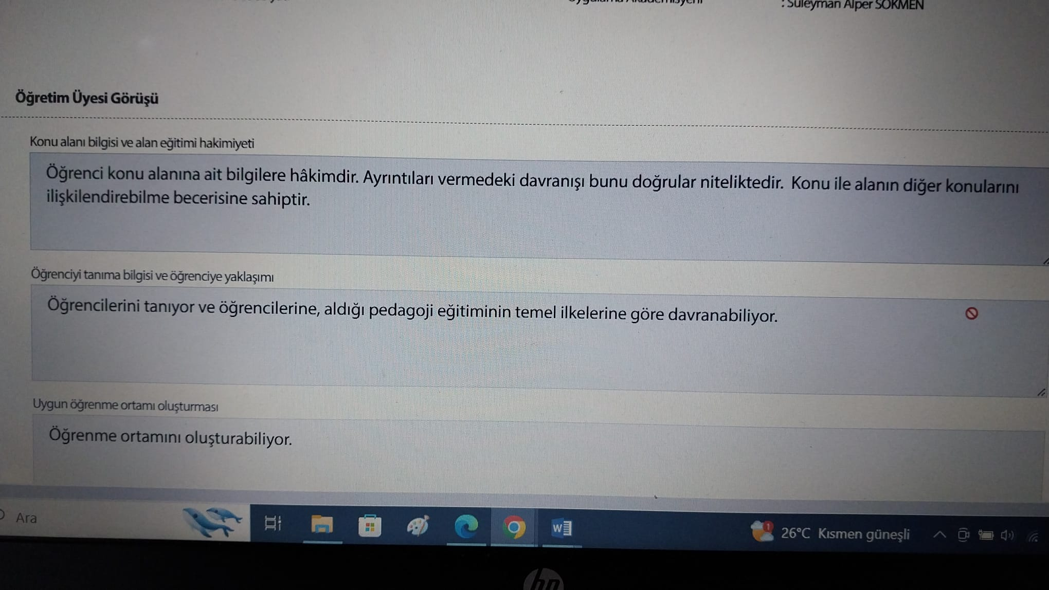
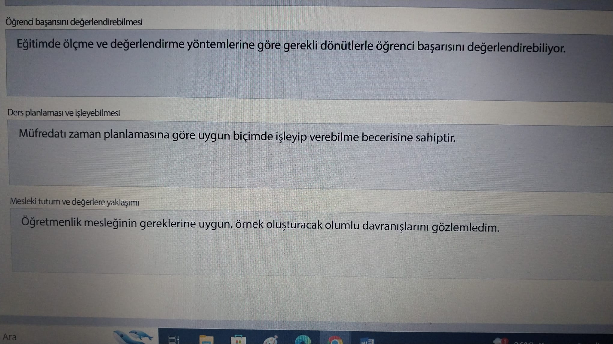
Öğrenciler stajları sırasında okullardaki öğretmenlerin ders işleme yöntemlerini ve sınıfla iletişim kurma biçimlerini gözlemlemiş, ayrıca konu anlatımı yaparak pratik kazanmışlardır.
